ZAPEL77P → ZAPEL773DWall
Evolución de un programa de análisis estructural
Matrices, formulación matemática y arquitectura computacional

REVISIÓN TÉCNICA ILUSTRADA · EDICIÓN 2026

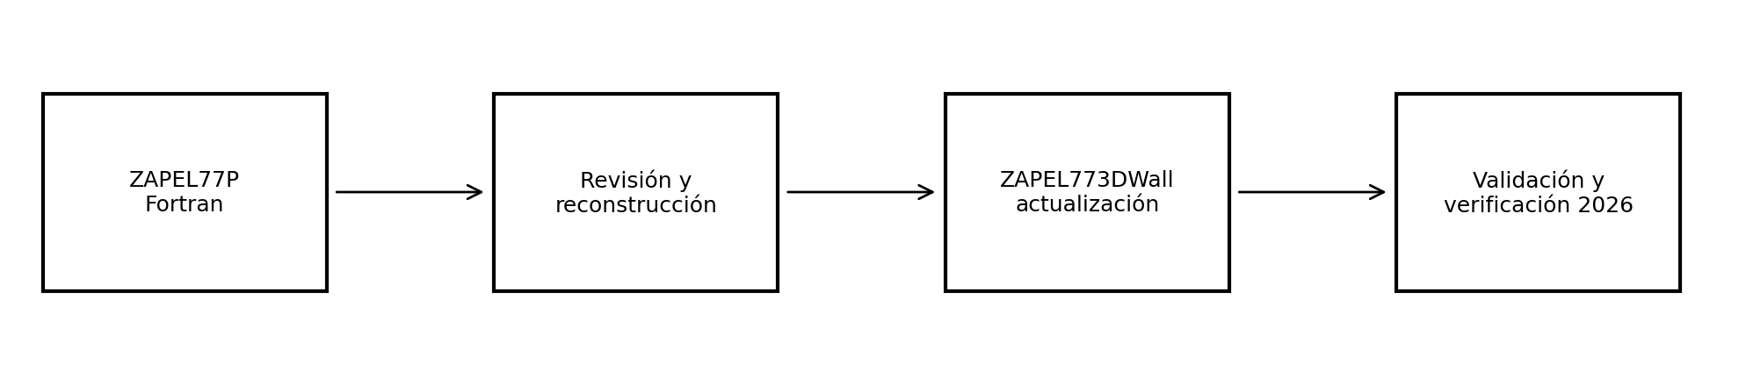
Figura 1. Ruta conceptual de evolución del programa.

Autoría principal del programa original: Dr. Bernardo Deschapelles
Actualización y optimización: Prof. Raymond Rosa Ávila
Como parte de la tesis original del Prof. Rosa Ávila, actualizada al contexto tecnológico de 2026 con apoyo de herramientas de inteligencia artificial.

1. Propósito, alcance y atribución
Este documento presenta una comparación técnica entre el programa original ZAPEL77P, escrito en Fortran, y la actualización denominada ZAPEL773DWall. Se describen las formulaciones matemáticas identificadas, sus grados de libertad, matrices de rigidez, tratamiento de la fundación elástica, ensamblaje y procedimientos de análisis.

1.1 Autoría y continuidad académica
El programa original ZAPEL77P es atribuido al Dr. Bernardo Deschapelles, a quien corresponde la autoría principal de la obra original. ZAPEL773DWall se presenta como una actualización y optimización de ese programa, no como una sustitución de su autoría histórica.
La actualización se desarrolla como parte de la tesis original del Prof. Raymond Rosa Ávila, cuyo trabajo se trae al contexto tecnológico de 2026 mediante ampliaciones de formulación, modernización de la implementación y utilización de herramientas de inteligencia artificial como apoyo al proceso de desarrollo.
La asistencia de IA no se presenta como autoría independiente ni reemplaza el reconocimiento de los autores humanos. La atribución formal de la tesis, sus fechas, institución y alcance deberán ajustarse a la portada y documentación académica original.

1.2 Alcance de la revisión
- La reconstrucción de ZAPEL77P se basa en la estructura y las expresiones del código Fortran suministrado.
- La descripción de ZAPEL773DWall se basa en la inspección del archivo HTML/JavaScript suministrado.
- La comparación es una revisión estática de formulaciones y arquitectura; no equivale a una validación numérica independiente.
- Las figuras de este documento son esquemas explicativos creados para comunicar la formulación; no son capturas del programa ni resultados de un modelo particular.

2. Resumen de la evolución
Característica | ZAPEL77P original | ZAPEL773DWall actualizado
Implementación | Fortran | JavaScript / HTML
Modelo de barra | Viga plana / modelo 2D | Barra espacial 3D
GDL por nodo | 3: u, v, θ | 6: u, v, w, rₓ, rᵧ, r𝓏
GDL por elemento | 6 | 12
Fundación elástica | Winkler constante y variable | Resortes distribuidos integrados numéricamente; módulo de losa/matre
Placas / losas | No se identifica formulación de placa 2D explícita en el núcleo original revisado | Membrana CST y flexión de placa por diferencias finitas
Análisis modal | No identificado en el núcleo original revisado | Masa nodal concentrada y combinación espectral CQC
Segundo orden P-Delta | No identificado como formulación explícita | No se identificó matriz geométrica KG ni iteración P-Delta completa en el código revisado

La diferencia dimensional es fundamental: la matriz elemental 6×6 del modelo plano original no puede intercambiarse directamente con la matriz 12×12 de una barra espacial. Cambian los grados de libertad, la cinemática, la transformación y el ensamblaje.

3. ZAPEL77P: modelo original de viga sobre fundación elástica
El programa original analiza vigas sobre fundación elástica, con posibilidad de representar un módulo de suelo variable. El elemento tiene dos nodos y tres grados de libertad por nodo.
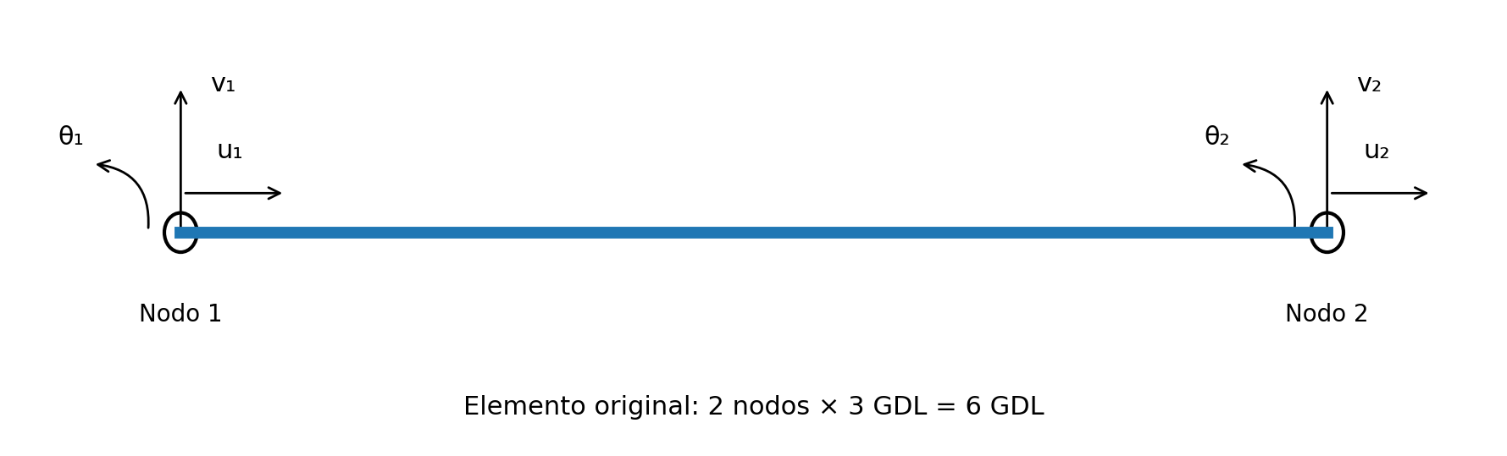
Figura 2. Elemento plano original y convención esquemática de grados de libertad.
dₑ = [u₁, v₁, θ₁, u₂, v₂, θ₂]ᵀ
Donde u representa el desplazamiento axial, v el desplazamiento transversal y θ el giro nodal. La matriz de rigidez elemental se construye en coordenadas locales y luego se transforma a coordenadas globales.

3.1 Descomposición de la matriz elemental SBMSo
Kₑ = Kᵥᵢgₐ + Kₛ,₀
La subrutina SBMSo construye la contribución de la viga y la contribución de la fundación Winkler constante. Para la variación de inercia descrita en el código:
I(ξ) = rᵢ + pᵢ ξᵖ, 0 ≤ ξ ≤ 1
p₁ = p + 1, p₂ = p + 2, p₃ = p + 3
Los coeficientes que organizan la matriz estructural se expresan como:
a = EA/L
b = (E/L){12rᵢ/L² + 36pᵢ(1/p₁ − 4/p₂ + 4/p₃)/L²}
c = (E/L){6rᵢ/L + 12pᵢ(2/p₁ − 7/p₂ + 6/p₃)/L}
d = (E/L){4rᵢ + 4pᵢ(4/p₁ − 12/p₂ + 9/p₃)}
f = (E/L){6rᵢ/L + 12pᵢ(1/p₁ − 5/p₂ + 6/p₃)/L}
g = (E/L){2rᵢ + 4pᵢ(2/p₁ − 9/p₂ + 9/p₃)}
h = (E/L){4rᵢ + 4pᵢ(1/p₁ − 6/p₂ + 9/p₃)}

3.2 Matriz de rigidez de la viga
Con el orden local [u₁, v₁, θ₁, u₂, v₂, θ₂], el patrón simétrico reconstruido es:
Kᵥᵢgₐ =
 | 1 | 2 | 3 | 4 | 5 | 6
1 | a | 0 | 0 | −a | 0 | 0
2 | 0 | b | c | 0 | −b | f
3 | 0 | c | d | 0 | −c | g
4 | −a | 0 | 0 | a | 0 | 0
5 | 0 | −b | −c | 0 | b | −f
6 | 0 | f | g | 0 | −f | h

La matriz es simétrica. Los términos axiales aparecen en los GDL u₁ y u₂; los términos de flexión acoplan desplazamientos transversales y giros.

3.3 Fundación Winkler constante
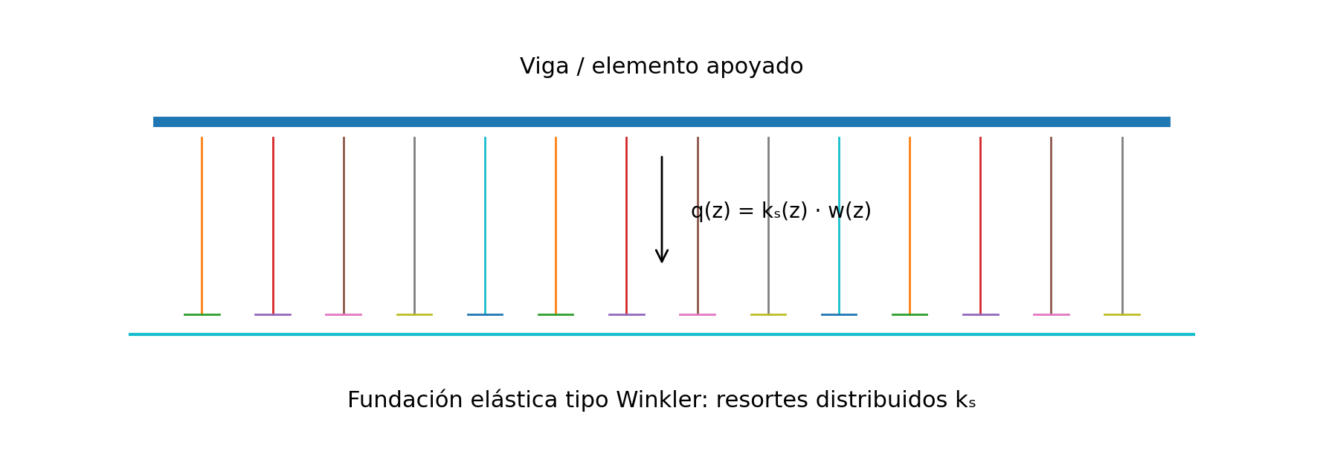
Figura 3. Representación conceptual de la fundación elástica distribuida.
La contribución de suelo constante actúa sobre los grados de libertad transversales y rotacionales, sin rigidez axial de fundación en esta formulación.
Kₛ,₀ = (rₖₒ L / 420) ·
 | 1 | 2 | 3 | 4 | 5 | 6
1 | 0 | 0 | 0 | 0 | 0 | 0
2 | 0 | 156 | 22L | 0 | 54 | −13L
3 | 0 | 22L | 4L² | 0 | 13L | −3L²
4 | 0 | 0 | 0 | 0 | 0 | 0
5 | 0 | 54 | 13L | 0 | 156 | −22L
6 | 0 | −13L | −3L² | 0 | −22L | 4L²

Aquí rₖₒ representa el parámetro de rigidez de fundación constante utilizado por el programa. La matriz conserva simetría y el patrón de interpolación consistente con la contribución de desplazamiento transversal.

3.4 Módulo de suelo variable: STSOV
kₛ,var(z) = x · (rₗₒ + z)ᵉˣᵖ
kₛ,total(z) = rₖₒ + x · (rₗₒ + z)ᵉˣᵖ
La subrutina STSOV añade la contribución variable mediante coeficientes integrados a lo largo del elemento. El código calcula auxiliares c(1)…c(6), forma términos v(3), v(5), v(6), v(12), v(13), v(15), v(17), v(18), v(20) y v(21), y actualiza la matriz mediante:
s(k) ← s(k) + x · L · v(k)
Por tanto, el módulo variable no se representa simplemente evaluando el suelo en un punto: se incorpora a la matriz elemental a través de coeficientes derivados de la integración de la ley espacial.

3.5 Transformación, ensamblaje y solución
Kᵍₑ = Tᵀ Kˡₑ T
STRAN realiza la transformación local-global. El ensamblaje se efectúa con la conectividad LT​​OG, tres GDL por nodo y almacenamiento global simétrico de banda. EQNOD genera cargas nodales equivalentes y trata liberaciones de giro; SYMO1 incorpora desplazamientos prescritos; SYMSO resuelve el sistema simétrico bandeado.
K · Δ = F
El almacenamiento triangular compacto del elemento utiliza el índice columnwise ij = (j−1)j/2 + i, para i ≤ j. Esta convención debe respetarse al reconstruir o portar las matrices.

4. ZAPEL773DWall: actualización y ampliación del modelo
La actualización amplía el modelo de barra plana a una formulación de barra espacial, e incorpora módulos para membranas de losa, flexión de placa, resortes distribuidos, plateas y análisis modal.
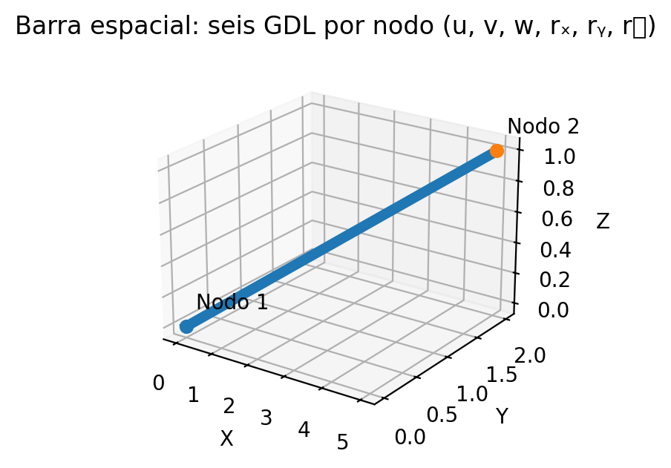
Figura 4. Barra espacial y seis grados de libertad por nodo.
dₑ = [u₁,v₁,w₁,rₓ₁,rᵧ₁,r𝓏₁,u₂,v₂,w₂,rₓ₂,rᵧ₂,r𝓏₂]ᵀ

4.1 Matriz de barra espacial 12×12
La función kl(E,G,A,Iy,Iz,J,L) construye una matriz local de 12×12 con contribuciones de:
- Axial: EA/L.
- Torsión: GJ/L.
- Flexión en dos planos: términos del tipo 12EI/L³, 6EI/L², 4EI/L y 2EI/L.
La transformación de la barra espacial sigue el patrón:
Kᵍ = Tᵀ Kˡ T
La actualización utiliza G = E/2.4, relación compatible con G = E/[2(1+ν)] cuando ν ≈ 0.20. Este valor debe revisarse frente al material y los parámetros reales del proyecto.

4.2 Membrana de losa: elemento triangular CST
El módulo slabMembMesh emplea elementos triangulares de deformación constante (CST). Para un elemento de espesor t y área A:
Kₑ = t A Bᵀ D B
B es la matriz deformación-desplazamiento y D la matriz constitutiva de esfuerzo plano. Esta formulación representa comportamiento de membrana en el plano de la losa; no constituye por sí misma una formulación de flexión fuera del plano.

4.3 Flexión de placa
El módulo plateSolve utiliza una aproximación de placa delgada por diferencias finitas y solución mediante Cholesky. La rigidez flexional se expresa como:
D_f = E t³ / [12(1 − ν²)]
El módulo obtiene momentos Mx y My como respuesta flexional separada de la membrana. Para geometrías irregulares, el código revisado utiliza un rectángulo envolvente como aproximación; esa simplificación debe declararse al interpretar resultados.

4.4 Resortes distribuidos y fundación
El módulo analyze incorpora resortes distribuidos ky y kz mediante integración numérica con puntos de Gauss. En el cálculo de platea, plateaCalc0 crea una grilla equivalente de vigas en dos direcciones y asigna rigidez vertical de resortes según el espaciamiento de la grilla:
kz,horizontal = kₛ · sᵧ / 2
kz,vertical = kₛ · sₓ / 2
q = −kₛ · u_z
El procedimiento descrito primero obtiene reacciones del pórtico con apoyos rígidos y luego analiza la grilla de la matre/platea sobre resortes Winkler. También calcula qR y qRmin. La coherencia de unidades entre kₛ, espaciamientos, desplazamientos y presiones debe verificarse en cada modelo.

4.5 Análisis modal y combinación espectral
modalCalc asigna masa nodal concentrada m = W/g a los tres GDL traslacionales de cada nodo. No se identifica masa rotacional explícita. El módulo resuelve modos propios y combina la respuesta espectral mediante CQC.
K φᵢ = ωᵢ² M φᵢ
Tᵢ = 2π / ωᵢ
La suficiencia de la masa participante, el número de modos, la distribución de masas y los parámetros de amortiguamiento deben comprobarse según el código de diseño adoptado y el tipo de estructura.

5. Comparación matemática y computacional
Aspecto | Programa original | Actualización
Cinemática | Plano: u, v, θ | Espacial: u, v, w, rₓ, rᵧ, r𝓏
Matriz de barra | 6×6 | 12×12
Fundación | Winkler constante + ley variable integrada | Resortes distribuidos y módulos de platea
Transformación | Local-global 2D | Local-global espacial 3D
Losas | No identificadas como módulos independientes | Membrana CST + flexión de placa por diferencias finitas
Solver | Sistema simétrico de banda | Ensamblaje global y solución gaussiana con pivoteo; Cholesky en placa
Dinámica | No identificada en el núcleo original revisado | Análisis modal y CQC
P-Delta | No se identificó formulación explícita | No se identificó KG explícita ni iteración P-Delta completa

6. Alcances y límites que deben quedar explícitos
- La actualización amplía las capacidades del programa, pero la presencia de módulos separados no implica automáticamente que todos estén acoplados en un único sistema global.
- El módulo CST es de membrana; no debe interpretarse como elemento de placa con flexión.
- La flexión de placa mediante diferencias finitas es una aproximación numérica cuyo dominio, malla y condiciones de borde deben documentarse.
- La grilla equivalente de platea es una idealización; sus resultados dependen del espaciamiento, rigidez relativa y representación del suelo.
- No se identificó una matriz geométrica KG ni un proceso iterativo completo de segundo orden P-Delta en el código actualizado revisado.
- El análisis modal descrito utiliza masas nodales concentradas en traslación; la masa rotacional no está explícitamente incluida.
- No se debe declarar validación, certificación normativa o equivalencia numérica con software comercial sin una batería de pruebas documentada.

7. Programa de verificación recomendado
Prueba | Objetivo | Criterio de aceptación recomendado
Elemento original 6×6 | Verificar simetría y coeficientes | Comparar coeficientes con cálculo manual y casos límite
Viga sin suelo | Verificar axial y flexión | Soluciones analíticas de viga y barra
Winkler constante | Verificar matriz y respuesta | Casos con solución publicada o de referencia
Suelo variable STSOV | Verificar integración | Convergencia frente a integración numérica independiente
Barra espacial 12×12 | Verificar seis GDL por nodo | Casos axial, torsión y flexión en dos planos
Transformación 3D | Verificar orientación local | Barras con orientaciones globales distintas
Membrana CST | Verificar deformación constante | Patch test y solución de referencia
Placa por diferencias finitas | Verificar malla y borde | Convergencia de desplazamientos y momentos
Platea sobre resortes | Verificar reparto de presión | Balance de fuerzas y sensibilidad de malla
Modal/CQC | Verificar frecuencias y masa | Comparación modal independiente y masa participante
P-Delta | Definir capacidad futura | Incorporar KG, actualización de equilibrio y pruebas de estabilidad

8. Ruta de evolución tecnológica
Figura 5. Secuencia de desarrollo y control técnico propuesta.
La evolución recomendable es conservar el núcleo original como referencia verificable, aislar cada módulo nuevo, establecer pruebas unitarias y de regresión, y documentar las diferencias de resultados. La IA puede apoyar la traducción, refactorización, documentación y generación de pruebas; la aceptación técnica debe descansar en ecuaciones verificadas, casos de referencia y revisión profesional.

9. Notación y símbolos
Símbolo | Significado
E | Módulo de elasticidad del material
G | Módulo de cortante
A | Área de sección transversal
I, Iy, Iz | Segundo momento de área / inercias respecto a ejes locales
J | Constante torsional utilizada por la barra espacial
L | Longitud del elemento
u, v, w | Desplazamientos traslacionales
θ, rx, ry, rz | Rotaciones nodales
rko | Parámetro de rigidez constante de fundación del código original
x, rlo, exp | Parámetros de la ley variable de suelo
ks | Módulo de reacción de la fundación
ν | Coeficiente de Poisson
t | Espesor de membrana o placa
B | Matriz deformación-desplazamiento
D | Matriz constitutiva de material
T | Matriz de transformación local-global
K | Matriz de rigidez
M | Matriz de masa
φᵢ, ωᵢ | Forma modal y frecuencia circular del modo i
CQC | Combinación cuadrática completa de respuestas modales

10. Conclusión
ZAPEL773DWall representa una línea de actualización y ampliación tecnológica del programa original ZAPEL77P. La continuidad histórica y académica debe reconocer al Dr. Bernardo Deschapelles como autor principal del programa original, y al Prof. Raymond Rosa Ávila como responsable de la actualización y optimización desarrollada dentro del marco de su tesis original y traída al contexto de 2026 con apoyo de IA.
Desde el punto de vista matemático, el cambio más importante es el paso del elemento plano de 6×6 al elemento espacial de 12×12, acompañado de módulos adicionales de membrana, placa, fundación y análisis modal. La siguiente etapa crítica es la validación numérica sistemática y la documentación de las hipótesis y límites de cada módulo.

11. Base documental y advertencia de uso
Documento elaborado a partir de la revisión estática de los archivos ZAPEL77P.FOR y Zapel773DWall-index.html suministrados para este trabajo, y de la reconstrucción algebraica descrita en el análisis técnico. Las ecuaciones y matrices se presentan con fines de documentación y revisión; antes de utilizarlas en diseño profesional deben verificarse contra el código fuente, unidades, convenciones de ejes y casos de validación.

